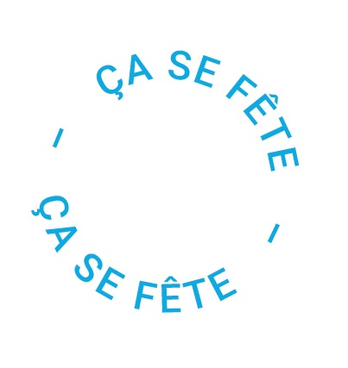
M. Michel Müller
Rue Centrale 1
1003 Lausanne
Case Postale 03

Lausanne, le 16 janvier 2026

La retraite, ça se fête !

Chère Madame, Cher Monsieur,
Chère nouvelle retraitée et cher nouveau retraité,

Cette année marque une nouvelle étape dans votre vie que votre Commune souhaite célébrer avec vous. Vous êtes donc cordialement invitée et invité le :

Vendredi 19 novembre 2023
Dès 14h00
À la Salle de spectacle communale

Au programme : une partie officielle, quelques animations et un apéritif en musique !

Cette après-midi sera pour vous l’occasion de rencontrer des associations dynamiques et des partenaires avec lesquels vous pourrez échanger et, pourquoi pas, mettre sur pied des projets sur le plus long terme. Une petite équipe du Conseil communal sera également présente pour répondre à toutes vos questions administratives afin de vous épauler au mieux dans cette période de changement.

Pour participer, rien de plus facile !
Inscrivez-vous avant le 30 octobre en précisant le nombre de participantes ou participants :
- Par mail : seniors@commune.ch
- En ligne : www.commune.ch/seniors/fête
- Par téléphone : 021.323.23.23

Nous nous réjouissons de vous rencontrer à cette occasion et vous adressons nos cordiaux messages.

Au nom de la Municipalité

Le syndic Le secrétaire

